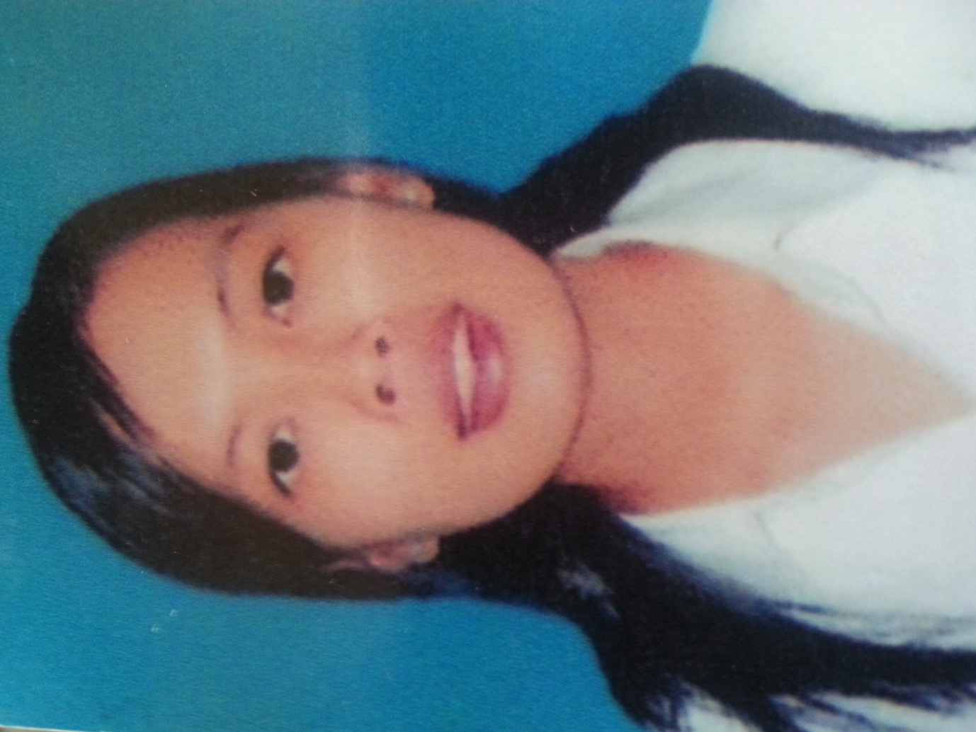

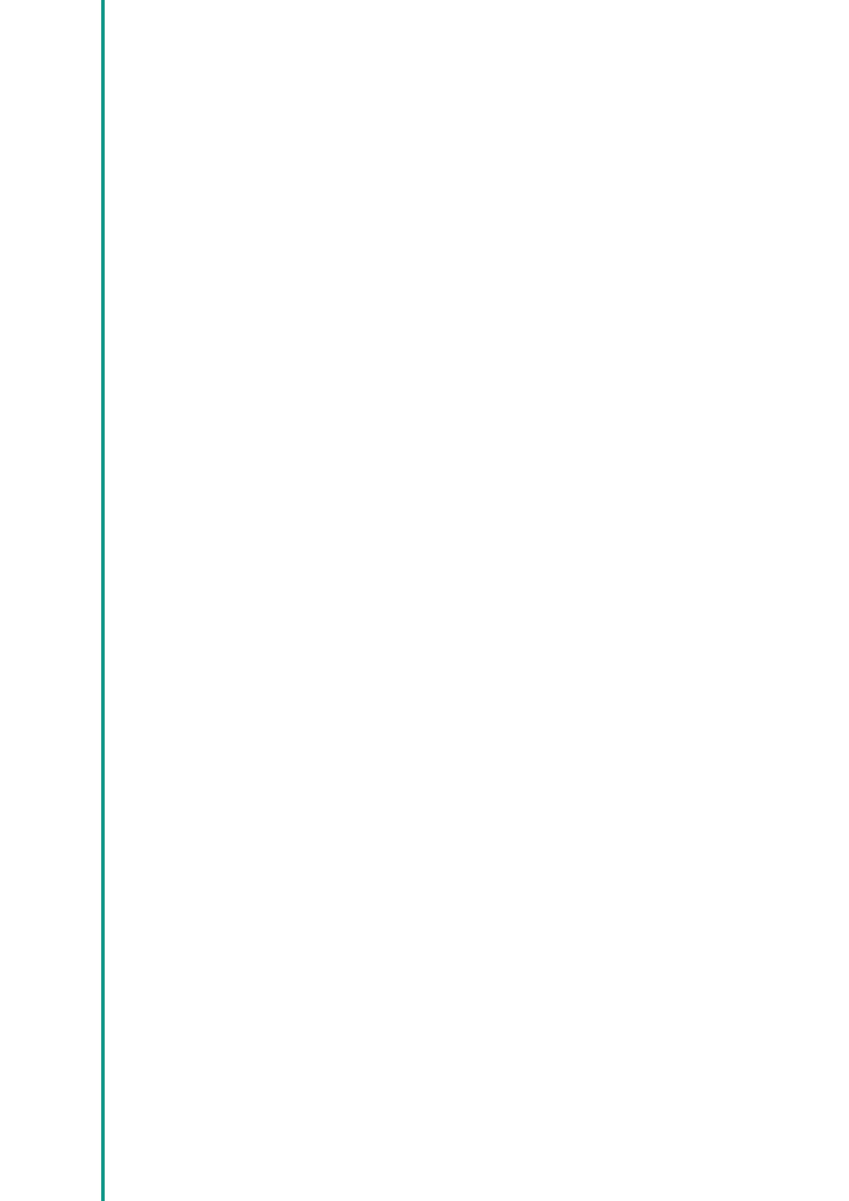

* 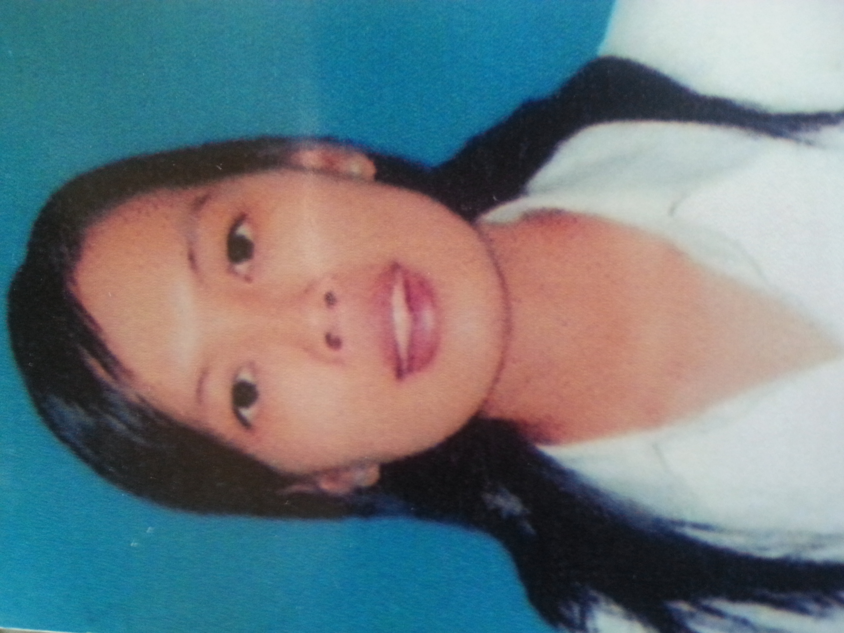

**NGÔ THỊ THANH MAI**

Dược sĩ



20/10/1983



0918400145



maithanhngo3@gmail.com



Nữ



81/19A Nguyễn Hồng Đào, Phường 14, Quận Tân Bình, TPHCM



**Mục tiêu**

Ngắn hạn:

Học hỏi kinh nghiệm làm việc từ các thế hệ đi trước

-

Tham gia nghiên cứu thuốc

-

Dài hạn:

Đóng góp vào sự phát triển cho công ty

-

Có cuộc sống ổn định, tự do tài chính

-



**Học Vấn**

**ĐẠI HỌC VÕ TRƯỜNG TOẢN**

10/2012

-

10/2017

Chuyên ngành: Dược học

Tốt nghiệp: Giỏi



**Kinh Nghiệm Trong Qúa Trình Học Tập**

**Học việc tại nhà thuốc PHO chợ An Bình – Cái Răng – Cần Thơ**

2014

Phụ sắp xếp, bán thuốc ở nhà thuốc

## Thực tập thực tế tại bệnh viện đại học Võ Trường Toản

Thực tập môn dược lâm sàng, bình ca lâm sàng tại bệnh viện

Khảo sát được cách tổ chức sắp xếp kho, bảo quản và dự trữ thuốc

**Thực tập thực tế tốt nghiệp tại Bệnh viện Nhi Đồng TP.Cần Thơ**

2016

2016

Trình bày được cách thức quản lý hồ sơ, xuất – nhập thuốc

**Kinh nghiệm làm việc:**

Tôi đã tham gia Trình dược viên tại Medbolide Pharma.

Nhân viên QA/QC tại nhà máy Dược phẩm An Thiên.

Nhân viên Dược sĩ Kho tại công ty Zuellig Pharma.

Tôi đã tham gia Trình dược viên tại Medbolide Pharma.

Nhân viên QA/QC tại nhà máy Dược phẩm An Thiên.

Nhân viên Dược sĩ Kho tại công ty Zuellig Pharma.



**Kỹ Năng**

Giao tiếp tiếng Việt và tiếng Anh tốt , thuyết trình tốt, thu thập thông tin và đánh giá vấn đề tốt, làm việc nhóm tốt

Chăm chỉ, có trách nhiệm, ham học hỏi, thích nghi nhanh kể cả môi trường áp lực cao



**Sở thích**

Tham gia các hoạt động xã hội

Du lịch nước ngoài

Đọc sách về ngành chăm sóc sức khỏe



**Giải Thưởng**

Danh hiệu sinh viên tốt nghiệp loại Giỏi

216

2017-2018



**Chứng chỉ + Ngoại ngữ**

Tin học văn phòng (Ms Word + Ms Excel + Power point)

2012

Tiếng anh (B)

2016